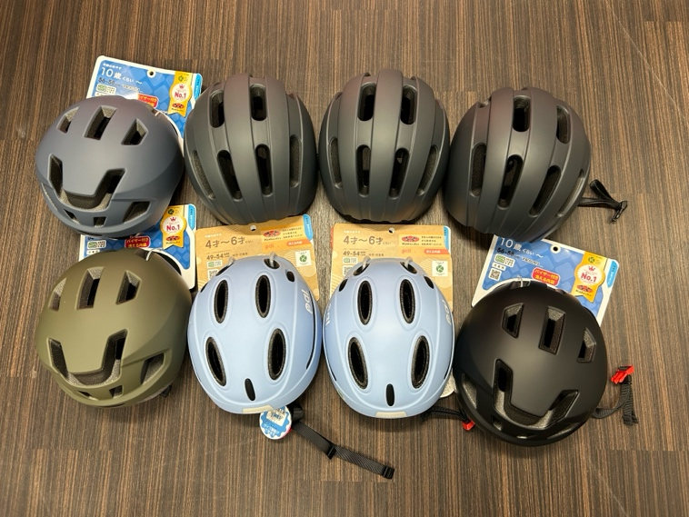台の上に置かれた自転車

